Лабораторная работа 3
Физические параметры модели Земли
!. Составьте схему внутреннего строения Земли в масштабе в 1 см – 350 м по геофизическим данным.
Лист миллиметровки расположите вертикально. Отложите в масштабе границы геосфер и подразделений геосфер. Покажите границу очагов землетрясений, которые отмечаются до глубины 700 км.
Проставьте буквенные обозначения подразделений геосфер и составьте в тетради их краткую характеристику. Все надписи выполняются карандашом. Подразделения геосфер раскрашиваются цветными карандашами в соответствии с температурными показателями. Внутреннее ядро красное, внешнее – оранжевое и т. д.
Рисунок на миллиметровке сделать в цвете
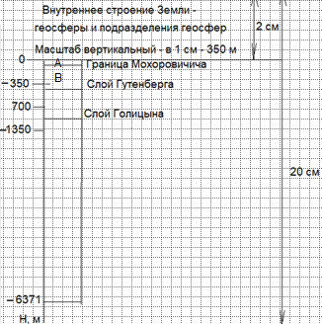
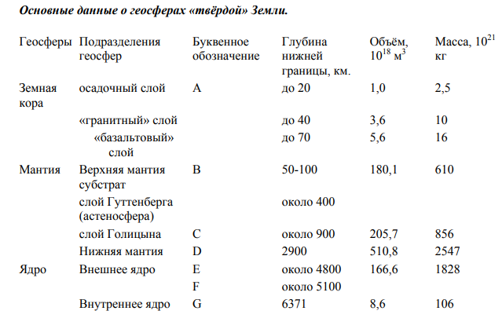
Физические характеристики «твёрдой» Земли.
С глубиной в Земле изменяются значения плотности, давления, силы тяжести, упругих свойств вещества, вязкости и температуры.
Температура. Тепловой поток, идущий из мантии к поверхности «твёрдой» Земли, в несколько тысяч раз меньший поступающего от Солнца (в среднем около 0,06 Вт/м 2 или около 2,5·1013 Вт на всю поверхность Земли). В земной коре температура увеличивается на 25 °C на каждый километр, поэтому на глубине 3 км достигает около 80 °C. В мантии температура везде ниже температуры полного расплавления слагающего её материала. Под материковой корой она предположительно близка к 600 -700 °С, в слое Гуттенберга приближается к точке плавления (1500 - 1800 °С), в ядре достигает 4000--5000 °С.
Плотность вещества. Средняя плотность земной коры – 2,8 т/м³. Средняя плотность осадочного слоя коры 2,4 - 2,5 т/м³, «гранитного» - 2,7 т/м³, «базальтового» - 2,9 т/м³. На границе земной коры и мантии (поверхность Мохоровичича) плотность увеличивается скачком от значений 2,9-3,0 т/м³ до 3,1-3,5 т/м³. Далее она плавно растет, достигая у подошвы слоя Гуттенберга 3,6 т/м³ у подошвы слоя Голицына 4,5 т/м³ и у границы ядра 5,6 т/м³. В ядре плотность скачком поднимается до 10,0 т/м³ , а далее плавно возрастает до 12,5 т/м³ в центре Земли. Ускорение силы тяжести в Земле не изменяется скачком. До глубины 2500 км оно отклоняется от значения 10 м/сек² менее чем на 2%, на границе ядра равно 10,7 м/сек² и далее плавно убывает до нуля в центре Земли.
Ускорение свободного падения (ускорение силы тяжести) на поверхности Земли варьируется от 9,780 м/с² на экваторе до 9,82 м/с² на полюсах. Стандартное («нормальное») значение составляет g = 9,80665 м/с², оно примерно равно ускорению свободного падения на широте 45,5° на уровне моря. До глубины 2500 км ускорение свободного падения отклоняется от значения 10 м/с² менее чем на 2%, на границе ядра равно 10,7 м/с² и далее плавно убывает до нуля в центре Земли.
Давление вычисляют по данным о плотности и ускорении силы тяжести. У подошвы материковой коры оно близко к 1 ГП/м² (ГИГАПАСКАЛЬ/ м²), у подошвы слоя В -14 ГП/м², слоя С - 35 Гн/м², на границе ядра - 136 ГП/м², в центре Земли - 361 ГП/м².
Вязкость материала мантии выше и ниже границ астеносферы, видимо, не менее 102,3 Па·с (Паскаль-секунда); вязкость астеносферы понижена (101,9 – 102,1 П с). Считается, что благодаря этому в астеносфере происходит медленное перетекание масс в горизонтальном направлении под влиянием неравномерной нагрузки со стороны земной коры (восстановление изостатического равновесия). Вязкость внешнего ядра на много порядков меньше вязкости мантии.
Электропроводность горных пород зависит от температуры и растет с глубиной в результате возрастания скорости движения ионов, служащих переносчиками электрических зарядов, и увеличения их концентрации ионов. В верхней части слоя В электропроводность низка (порядка 10⁻² Ом⁻¹(м ⁻¹); в слое Гуттенберга она повышена, что связывают с ростом температуры. В слое Голицына она постепенно увеличивается приблизительно до 10 - 100 Ом⁻¹м ⁻¹, а в нижней мантии, по-видимому, возрастает ещё на порядок. В ядре Земли электропроводность очень высока, что указывает на металлические свойства его вещества.
Источники информации:
Земля. Большая российская энциклопедия - электронная версия (bigenc.ru). [Электронный ресурс]. URL: https://old.bigenc.ru/geography/text/5310930?ysclid=lovdi4rf10515905394 (дата обращения: 10.11.2023 г.).
Планета Земля. Параметры, внутреннее устройство Земли и её место в Солнечной системе. [Электронный ресурс]. URL: https://www.geokniga.org/sites/geokniga/files/inbox/5226/1.pdf?ysclid=lovb1tmyz552835212

